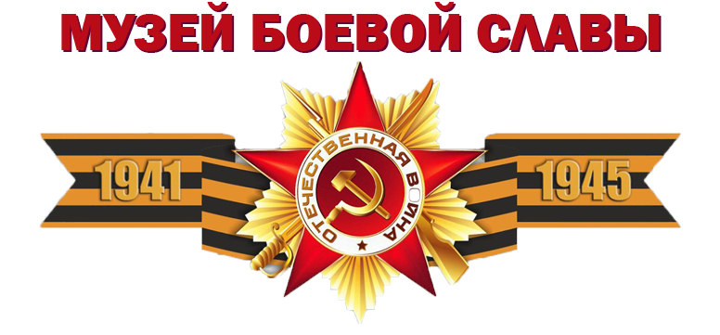

Выступление Фирсовой Л.Д. на тему «Музей боевой славы»

Подготовила Фирсова Л.Д.
воспитатель первой
квалификационной категории

2024
Слайд 1.
Здравствуйте уважаемые коллеги!
Родина, Отечество.… Любовь к близким людям, к детскому саду, к родному городу и родной стране играют огромную роль в становлении личности ребенка. Воспитание чувства патриотизма у дошкольников – процесс сложный и длительный. Но нельзя быть патриотом, любить Родину, не зная, как любили и берегли её наши предки: отцы, деды, прадеды. В настоящее время мы столкнулись с проблемой, что дети практически ничего не знают о Российской Армии, о людях военных профессий, о воинах - героях, которые отдали жизнь за мирное небо над нашей головой.
В нашей группе работа по созданию музея началась с опроса родителей. Было проведено анкетирование, с целью узнать, что родители знают о музеях, посещают ли родители с детьми музеи и какие, чтобы они могли предложить для создания мини-музея в группе. После анализа анкет родителей, проводились беседы с детьми и как результат, было решено организовать «Музей боевой славы»
Слайд 2.
Цель: сформировать у дошкольников патриотические чувства и представление о героизме, воспитать любовь и уважение к защитникам Родины.
Задачи:
1. Расширять кругозор детей, стремление узнать больше нового, полезного, интересного об истории родной страны.
2. Воспитывать уважительное отношение к воинам и ветеранам, желание заботиться о них и сопереживать.
3. Развивать нравственные чувства у детей дошкольного возраста.
4. Воспитывать чувство патриотизма, любви, принадлежности к своей Родине.
5. Пополнять словарь детей понятиями: Россия, Отечество; защищать, оборонять, гордиться, сражаться; справедливая, народная, героическая война; пехота, танкисты, лётчики; фашизм, блокада, окопы, траншеи; генералы, маршалы, военачальники.
Слайд 3.
Конкретные образовательные результаты
У детей будут сформированы представления:
- о значении победы нашего народа в Великой Отечественной войне
-интерес к военно-патриотической музыке
-чувство единения и гордости за старшее поколение
-изменение приоритетов родителей в вопросе нравственно-патриотического воспитания детей.
-совершенствование системы взаимодействия между детьми, родителями и педагогами.
Содержание работы музея
-проведение организованной образовательной деятельности для дошкольников;
- реализация познавательно- исследовательских проектов
- посещение мини-музея сотрудниками, воспитанниками, их родителями и гостями ДОУ;
-организация экскурсий для детей и их родителей;
- тематические досуги и т.д.
Слайд 4, 5, 6.
Музейные экспонаты собраны в соответствии с возрастом детей. Коллекция мини-музея располагается в переносном контейнере. Экспонатами мини-музея стали различные макеты, изготовленные педагогами и родителями совместно с детьми. «Памятник неизвестному солдату», «Танк-Т34», «ГАЗ-АА» (легендарная полуторка), «Катюша», «Дзот и окопы», панно-коллаж «Живая память о блокаде», игровой макет «Лента памяти», деревянные макеты боевой техники времен ВОВ. Понравившийся экспонат можно подержать в руках, рассмотреть, поиграть, получить ответ на интересующий вопрос.
Слайд 7,8.
Также был собран иллюстрационный материал это: дидактические игры и карточки, лепбук, альбомы, фотографии.
Слайд 9,10.
Еще педагогами была создана книга памяти о наших земляках, которые участвовали в ВОВ.
Слайд 11.
Формы работы с воспитанниками
Изучение экспонатов, принесенных детьми для музея, беседы по содержанию, цикл занятий по познавательному блоку: «Никто не забыт и ничто не забыто», «Города-герои», «Подвиги в тылу», занятия по художественной литературе «Поэтические строки о войне», занятия по изобразительной деятельности, занятия по художественному труду, чтение рассказов и стихов о войне. Слушание и разучивание музыкальных произведений, песен, сюжетно-ролевые игры, выставки рисунков-плакатов, рассматривание альбомов «Военная техника», плакатов, открыток, иллюстраций.
Хочу представить Вам видео выступления детей как завершение проекта «Военная техника».
Так же для работы в музее мною разработаны интерактивные игры.
Содержание таких игр формирует у детей правильное отношение к явлениям общественной жизни, систематизирует и углубляет знания о Родине, семье, армии, людях разных национальностей, профессий, представление о трудовой деятельности.
Представляю игру «Что ты знаешь о Великой отечественной войне?»
Мобильный музей «Боевой Славы» станет неотъемлемой частью нравственно-патриотического воспитания дошкольников.
Литература
Акинина Т.М., Духовно-нравственное и гражданское воспитание детей дошкольного возраста / Сост.: Акинина Т.М., Степанова Г.В., Терентьева Н.П. – М.: УЦ «Перспектива», 2012;
Ветохина А., Дмитренко З. Нравственно-патриотическое воспитание детей дошкольного возраста - СПб.: Детство-Пресс, 2012;
Деркунская В., Проектная деятельность дошкольников. Учебно-методическое пособие. - М.: Центр педагогического образования, 2013;
Рыжова Н.А., Материалы курса «Мини-музей в детском саду как новая форма работы с детьми и родителями»: лекции, 1-4. – М.: Педагогический университет «Первое сентября», 2010.
Спасибо за внимание!

